**金惠地面升降机器人核心接口API**

1. **机器人本体****状态信息获取**

|  |  |  |  |
| --- | --- | --- | --- |
| 接口说明 | 获取机器人本体的状态信息 | | |
| 接口协议 | HTTP GET | | |
| 接口地址 | http://ip:port/kc-updown/index.php/API/getRobotStatus  比如：http://127.0.0.1:8080/kc-updown/index.php/API/getRobotStatus | | |
| 参数形式 | 无 | | |
| 输入参数 | | | |
| 字段名 | 类型 | 是否必有 | 说明 |
| 返回数据格式（json字符串） | | | |
| rt\_robot\_name | String | 是 | 机器人名称 |
| rt\_x | String | 是 | 位置x（单位：米） |
| rt\_y | String | 是 | 位置y（单位：米） |
| rt\_battery | String | 是 | 电量（0.0~1.0） |
| rt\_is\_charged | String | 是 | 充电状态  0：未充电  1：正在充电  2：充电失败  3：正在前往充电点 |
| rt\_charge\_voltage | String | 是 | 充电电压 |
| rt\_charge\_current | String | 是 | 充电电流 |
| rt\_tem | String | 是 | 温度（单位：℃） |
| rt\_humidity | String | 是 | 湿度(0.0~1.0) |
| rt\_car\_stop | String | 是 | 是否急停  1：急停中  0：未急停 |
| rt\_forward\_speed | String | 是 | 前进速度  +：前进  -：后退 |
| rt\_rotate\_speed | String | 是 | 旋转速度  +：左转  -：右转 |
| rt\_running\_mode | String | 是 | 允许模式（手动、自动）  0：手动  1：自动 |
| rt\_cloud\_turn | String | 是 | 云台转向角度 |
| rt\_cloud\_pit | String | 是 | 云台俯仰角度 |
| rt\_cloud\_rate | String | 是 | 云台上视频倍率 |
| rt\_charge\_door | String | 是 | 充电房门  0：关闭  1：开启  2：异常  3：半开 |
| rt\_confidence | String | 是 | 置信度(0.0~1.0) |
| rt\_nav\_alarm\_val | String | 是 | 导航定位异常报警值(0.0~1.0)  当rt\_confidence<rt\_nav\_alarm\_val时，会报“导航定位异常”的报警 |
| rt\_run\_day | String | 是 | 运行分钟数！！！  注意：此值÷24时÷60分钟=天数 |
| rt\_run\_time | String | 是 | 本次运行分钟数 |
| rt\_check\_num | String | 是 | 累计巡检设备数 |
| rt\_run\_mil | String | 是 | 累计运行米数 |
| rt\_status | String | 是 | 0：机器人未连接  1：机器人已连接 |
| rt\_back | String | 是 | 1：电量太低，已返回充电 |
| rt\_restart | String | 是 | 不等于1：已重启，需重新定位 |

注：rt\_cloud\_turn、rt\_cloud\_pit、rt\_cloud\_rate三个云台参数基本不用；rt\_back、rt\_restart 不常用。

返回json字符串示例如下：

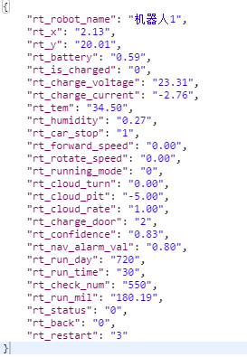

1. **机器****人控制**

|  |  |  |  |
| --- | --- | --- | --- |
| 接口说明 | 控制机器人前进后退、左右转动 | | |
| 接口协议 | HTTP GET | | |
| 接口地址 | http://ip:port/kc-updown/index.php/API/robotControl | | |
| 方法名 | robotControl | | |
| 参数形式 | ?key=87&status=1 | | |
| 输入参数 | | | |
| 字段名 | 类型 | 是否必有 | 说明 |
| key | int | 是 | 87：前进  83：后退  65：左转  68：右转 |
| status | int | 是 | 1 |
| 返回数据格式(json字符串) | | | |
| status | bool | 是 | false：失败  true：成功 |
| msg | String | 是 | 提示信息 |
| color | int | 否 | 无用 |

**备注：此接口需要周期性执行，机器人才能一直走，比如每50ms调用一次。**

**请求示例：**

http://127.0.0.1:8080/kc-updown/index.php/API/robotControl?key=87&status=1

**返回json字符串示例：**

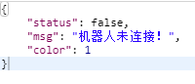 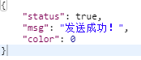

发送失败示例 发送成功示例

1. **任务查看****及下发**

**3.1 任务查看**

|  |  |  |  |
| --- | --- | --- | --- |
| 接口说明 | 查看巡检任务列表 | | |
| 接口协议 | HTTP GET | | |
| 接口地址 | http://ip:port/kc-updown/index.php/API/getTaskList | | |
| 方法名 | getTaskList | | |
| 参数形式 | ?robotLastIP=212 | | |
| 输入参数 | | | |
| 字段名 | 类型 | 是否必有 | 说明 |
| robotLastIP | int | 否 | 机器人IP的最后一段  比如IP是192.168.5.212，则robotLastIP=212 |
| 返回数据格式（json） | | | |
| data | list | 是 | 任务列表 |
| count | int | 是 | 任务数量 |

**请求示例：**

http://127.0.0.1:8080/kc-updown/index.php/API/getTaskList 查询所有机器人的任务列表

http://127.0.0.1:8080/kc-updown/index.php/API/getTaskList?robotLastIP=212 查询机器人IP最后一段为212的任务列表

注：机器人的IP可以从“切换机器人”按钮查看(如下左图)

**返回json字符串示例如下右图：**

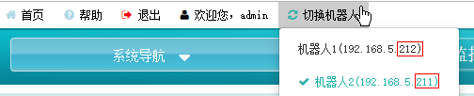 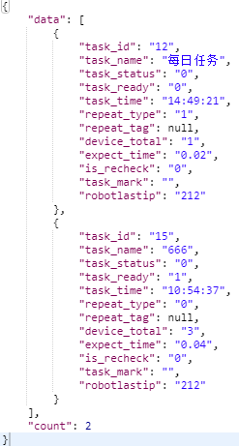

|  |  |  |  |
| --- | --- | --- | --- |
| 任务字段解释 | | | |
| task\_id | int | 是 | 任务id |
| task\_name | string | 是 | 任务名称 |
| task\_status | int | 是 | 任务状态  0：待执行  1：正在执行  2：暂停执行 |
| task\_ready | int | 否 | -- |
| task\_time | string | 是 | 定期任务执行的时间 |
| repeat\_type | int | 是 | 任务执行类型  0：单次任务  1：每日任务  2：每周任务  3：每月任务 |
| repeat\_tag | string | 否 | -- |
| device\_total | int | 是 | 任务关联的设备数 |
| expect\_time | float | 是 | 预期执行耗时 |
| is\_recheck | int | 否 | -- |
| task\_mark | string | 否 | -- |
| robotlastip | int | 是 | 机器人ip最后一段 |

**3.2 任务下发**

|  |  |  |  |
| --- | --- | --- | --- |
| 接口说明 | 给机器人下发任务 | | |
| 接口协议 | http | | |
| 接口地址 | http://ip:port/kc-updown/index.php/API/executeTaskByID | | |
| 参数形式 | ?taskid=12 | | |
| 输入参数 | | | |
| 字段名 | 类型 | 是否必有 | 说明 |
| taskid | int | 是 | 任务id，可由上面接口3.1查询取得 |
| 返回数据格式 | | | |
| status | bool | 是 | true：成功;false：失败 |
| msg | string | 是 | 提示信息 |

**请求示例：**http://127.0.0.1:8080/kc-updown/index.php/API/executeTaskByID?taskid=12

**返回响应示例：**

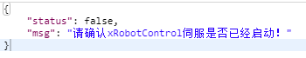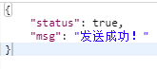

1. **任务结****果查看**

**4.1查看任务结果列表**

|  |  |  |  |
| --- | --- | --- | --- |
| 接口说明 | 查看已完成的任务列表 | | |
| 接口协议 | HTTP GET | | |
| 接口地址 | http://ip:port/kc-updown/index.php/API/getTaskResultList | | |
| 参数形式 | ?count=10 | | |
| 输入参数 | | | |
| 字段名 | 类型 | 是否必有 | 说明 |
| count | int | 是 | 查询最近任务结果条数 |
| 返回数据格式(json list) | | | |
| task\_id | int | 是 | 任务id |
| task\_date | Date | 是 | 任务开始时间 |
| end\_date | Date | 是 | 任务结束时间 |
| device\_total | int | 是 | 巡检设备总数 |
| device\_bug | int | 是 | 设备缺陷数 |
| device\_exc | int | 是 | 设备异常数 |
| task\_duration | int | 是 | 任务持续时间(单位：分钟) |
| task\_result | int | 是 | 执行结果  0：未执行  1：执行完成  2：被终止  3：超时 |
| task\_name | string | 是 | 任务名称 |

**请求示例：** http://127.0.0.1:8080/kc-updown/index.php/API/getTaskResultList?count=20

**返回响应示例：**

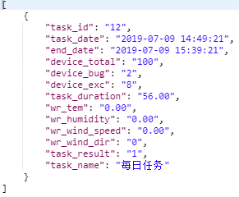

**4.2查看某条任务结果的详细信息**

此接口与4.1接口配合查询，即对4.1接口返回的任务结果列表中的某一条记录，可以查询其所有设备的执行、识别信息。

|  |  |  |  |
| --- | --- | --- | --- |
| 接口说明 | 查询某条任务结果的详细信息(返回的是设备信息的列表) | | |
| 接口协议 | HTTP GET | | |
| 接口地址 | http://ip:port/kc-updown/index.php/API/getTaskResultDetail | | |
| 参数形式 | ?taskid=62&taskdate=2019-07-24 08:4733 | | |
| 输入参数 | | | |
| 字段名 | 类型 | 是否必有 | 说明 |
| taskid | int | 是 | 任务结果id（可由接口4.1查询获得） |
| taskdate | string | 是 | 任务时间（可由接口4.1查询获得） |
| 返回数据格式(json list) | | | |
| device\_name | String | 是 | 设备名称 |
| device\_type | int | 是 | 设备类型  1：红外；0：表计；4：SF6表计 |
| device\_tag | id | 是 | 设备id |
| data\_date | String | 是 | 识别时间 |
| data\_value | String | 是 | 识别结果 |
| device\_unit | String | 是 | 设备值的单位 |
| data\_status | String | 是 | 识别状态  0/2：异常；1：正常；3：数据超限 |
| task\_name | String | 是 | 任务名称 |

**请求示例：**

[http://127.0.0.1:8080/kc-updown/index.php/API/getTaskResultDetail?taskid=62&taskdate=2019-07-24](http://localhost/kc-updown/index.php/API/getTaskResultDetail?taskid=62&taskdate=2019-07-24" \t "_blank) 08:47:33

**返回结果示例(部分数据)：**

**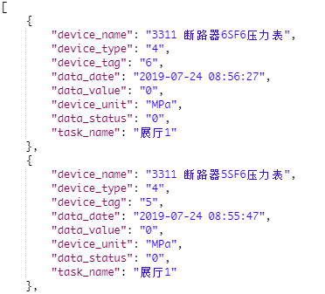**

1. **报警信****息查看**

|  |  |  |  |
| --- | --- | --- | --- |
| 接口说明 | 查看报警信息 | | |
| 接口协议 | HTTP GET | | |
| 接口地址 | http://ip:port/kc-updown/index.php/API/getAlarmInfo | | |
| 参数形式 | ?type=1&count=20 | | |
| 输入参数 | | | |
| 字段名 | 类型 | 是否必有 | 说明 |
| type | int | 是 | 哪种类型的告警  1：设备告警信息  2：系统告警信息 |
| count | int | 否 | 查询最近多少条报警  默认20 |
| 设备告警信息返回数据格式(type=1) | | | |
| alarm\_date | String | 是 | 报警时间 |
| alarm\_value | float | 是 | 报警值 |
| limit\_value | float | 是 | 报警界限 |
| alarm\_level | Int | 是 | 报警级别  5|6：预警告警  7：一般告警  8：严重告警  9：危急告警 |
| alarm\_status | int | 是 | 报警是否已处置  0：已确认  1：未确认 |
| device\_name | string | 是 | 设备名称 |
| device\_unit | string | 是 | 设备值的单位  比如Mpa、℃ |
| 系统告警信息返回数据格式(type=2) | | | |
| unit\_title | String | 是 | 报警名称 |
| unit\_value | int | 是 | 报警状态  0：正常  1：异常 |
| alarm\_time | string | 是 | 报警时间 |

**调用示例：**

http://127.0.0.1:8080/kc-updown/index.php/API/getAlarmInfo?type=1&count=2

http://127.0.0.1:8090/kc-updown/index.php/API/getAlarmInfo?type=2&count=2

**返回结果示例：**

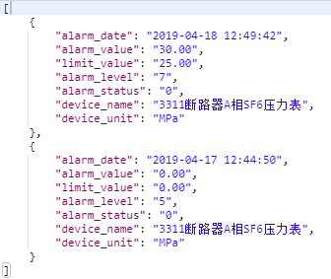 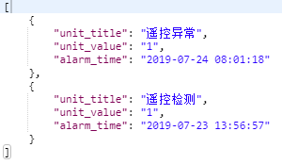

设备告警信息返回数据格式(type=1) 系统告警信息返回数据格式(type=2)

【部署说明】

将APIController.class.php直接拷贝到D:\web\Apache24\htdocs\kc\App\Admin\Controller目录下即可调用

【注】

1. 以上接口未做参数、逻辑等的基本验证，调用接口时需自行添加基本的验证(比如参数类型、范围的验证)和逻辑代码。
2. 接口可用Postman进行测试。可从下面地址下载Postman

https://app.getpostman.com/app/download/win64?\_ga=2.215386327.1988959329.1526881312-158267120.1526881312